ГОСУДАРСТВЕННОЕ БЮДЖЕТНОЕ ПРОФЕССИОНАЛЬНОЕ ОБРАЗОВАТЕЛЬНОЕ УЧРЕЖДЕНИЕ
УФИМСКИЙ МНОГОПРОФИЛЬНЫЙ ПРОФЕССИОНАЛЬНЫЙ КОЛЛЕДЖ

ОТЧЕТ

Основы алгоритмизации и программирования

Ф.И.О.: Бурангулов Дамир Рафаэлевич
Группа:2 ИСиП Б
Руководитель: Абкадыров Ильнар Ринатович

2026-2027 учебный год
Задачки
- Сделали класс Disk, реализующий интерфейс Figure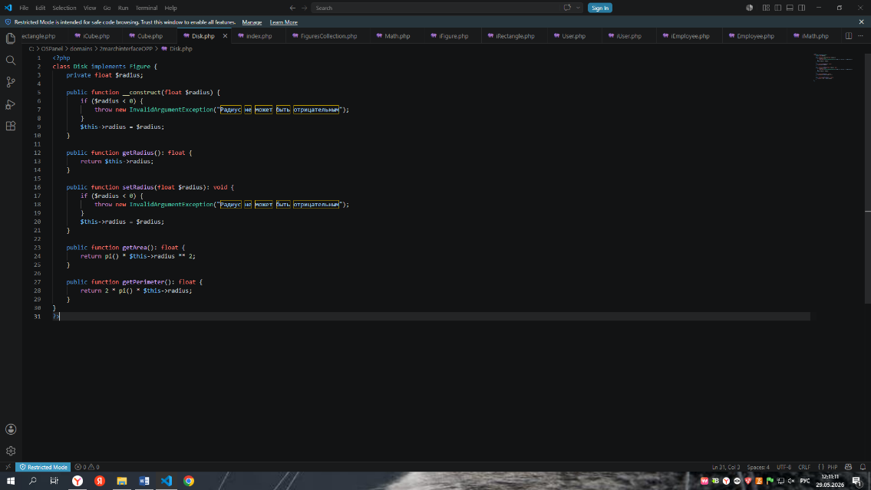

- Сделали класс FiguresCollection

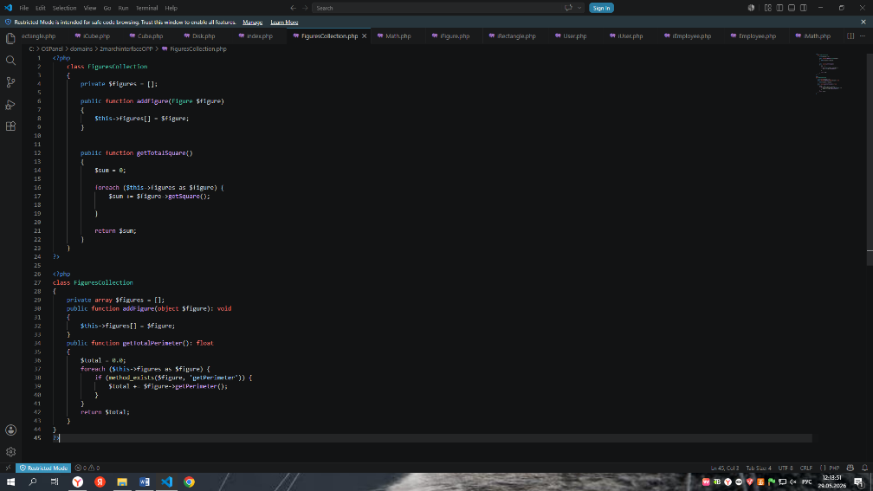

- Добавили в класс FiguresCollection метод getTotalPerimeter для нахождения суммарного периметра всех фигур.
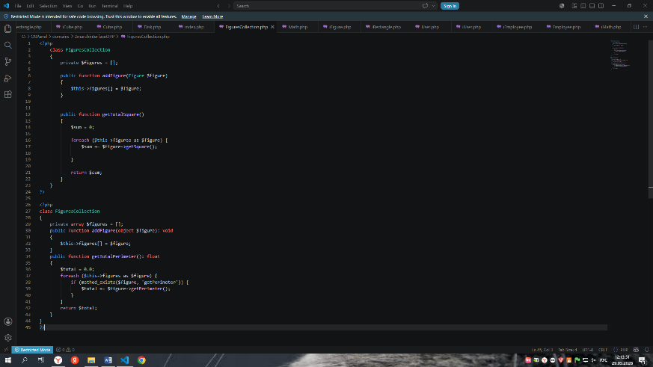
- у нас дан такой интерфейс iUser
и класс User, который будет реализовывать данный интерфейс.
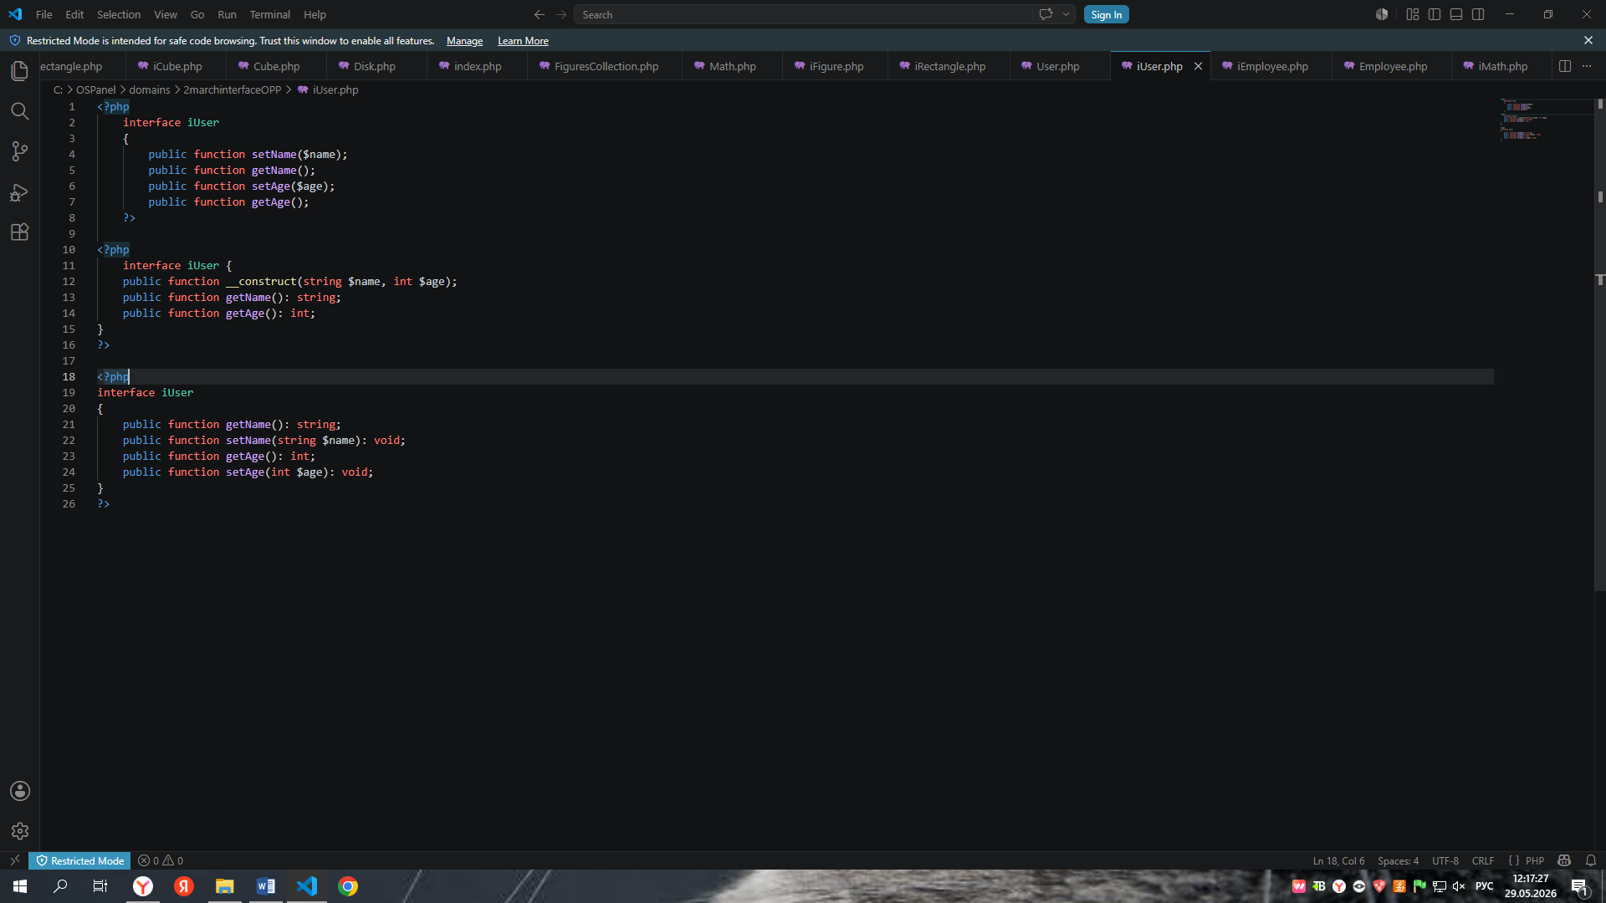

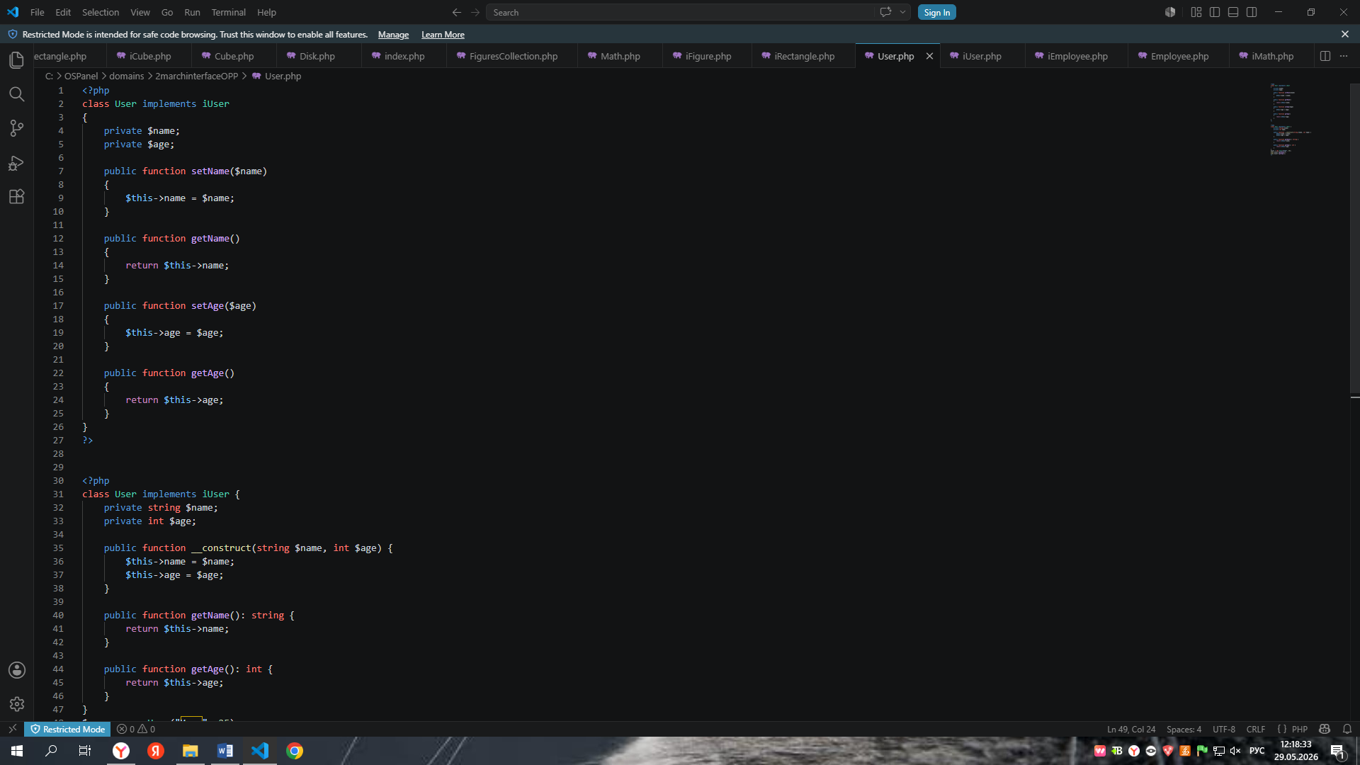

- Сделал интерфейс iCube, который будет описывать фигуру Куб. Иинтерфейс описывает конструктор, параметром принимающий сторону куба, а также методы для получения объема куба и площади поверхности.
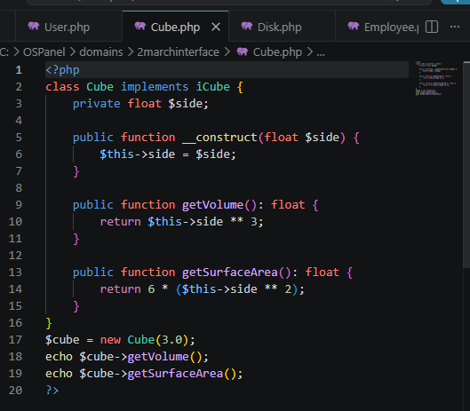
- Сделал интерфейс iUser с методами getName, setName, getAge, setAge.
Также сделал интерфейс iEmployee, наследующий от интерфейса iUser и добавляющий в него методы getSalary и setSalary.Сделал еще класс Employee, реализующий интерфейс iEmployee.
